暨南大学本科实验报告专用纸
课程名称 高级语言程序设计实验 成绩评定
实验项目名称 实验二 字符串编译码 指导教师 张鑫源
实验项目编号 2 实验项目类型 实验地点
学生姓名 邓芷灵 学号 2019051115
学院 智能科学与工程 系 专业 信息安全
实验时间 2020 年 3 月11日 午～ 月 日 午 温度 ℃湿度
- 实验目的
- 熟悉char数据类型及ASCII码。
- 熟悉getchar()函数的功能及使用。
- 实验内容和要求
- 实验内容：
- 将用户输入的字符串编成密码串。编码规则：对于字符串中第n个字符，若该字符是英文字母，则用英文字母表后面第n个字母代替该字母。
- 将用户输入的密码串译回原串。

- 要求：
- 英文字母表形成一个环，如z是第26个字母，则z的下一个字母为a。
- 允许用户输入任意字符。
- 约定字符串首字符为第1个字符。

- 主要仪器设备
仪器：计算机
实验环境：Visual Studio 2019
- 源程序

#include<stdio.h>
#include<string>

int main()
{
int function;
char ch;
int i = 0;
//变量i标记当前字符是输入的字符串中的第几个字符
printf("请输入编号选择要进行的操作：1 编码 2 译码\n");
scanf_s("%d", &function);
getchar();
printf("请输入需要操作的字符串，按回车键结束输入。\n");
while (1) {
ch = getchar();
if (ch == EOF) break;
i++;
//当前字符是字符串中第i个字符
if (isupper(ch)) {
//如果当前字符是大写字母
if (function == 1) ch = (26 + ch - 'A' + i) % 26 + 'A'; //编码
else ch = (26 + ch - 'A' - i) % 26 + 'A'; //译码
}
else if (islower(ch)) {
//如果当前字符是小写字母
if (function == 1) ch = (26 + ch - 'a' + i) % 26 + 'a'; //编码
else ch = (26 + ch - 'a' - i) % 26 + 'a'; //译码
}
printf("%c", ch);
}
return 0;
}

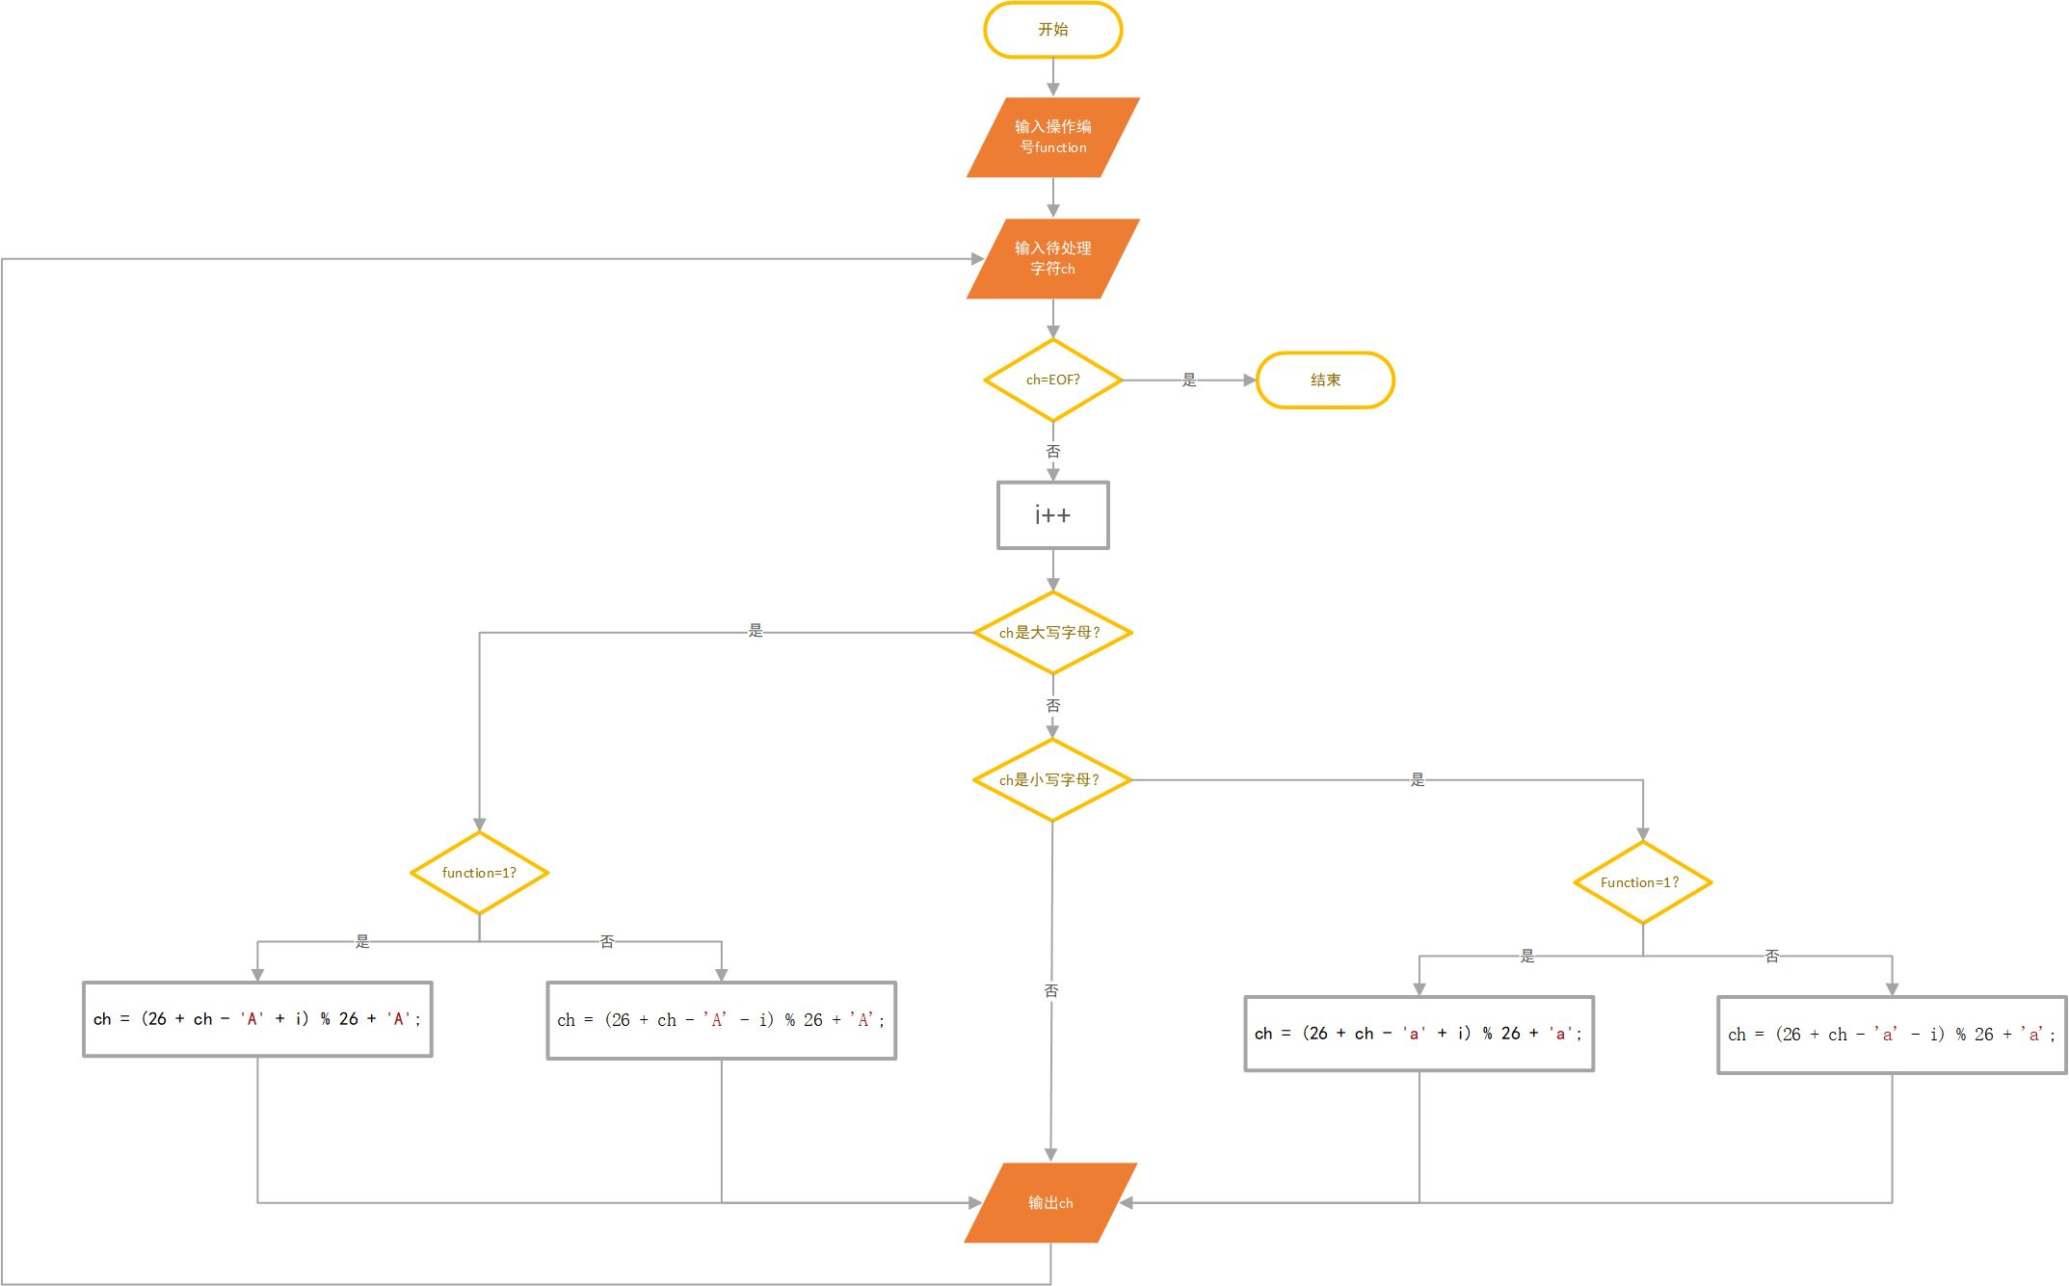
- 实验步骤与调试
- 误以为getchar()也可读入整型，编写了function=getchar()，后发现function没有被正确赋值。改为标准输入后正确赋值。
- 开始时不清楚如何通过ASCII码的计算实现“英文字母表形成一个环”的效果，后经过计算发现可通过模26再加上a/A的ASCII码进行实现。
暨南大学本科实验报告专用纸(附页)

- 实验结果与分析
1.输入字符串“ab, cd”，进行编码。
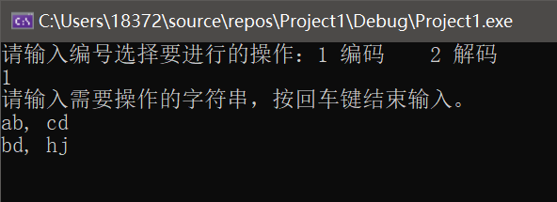
结果分析：
a是字符串中第1个字符，在字母表中a后面的第1个字符为b。
b是字符串中第2个字符，在字母表中b后面的第2个字符为d。
逗号与空格均不是英文字母，原样输出。
c是字符串中第5个字符，在字母表中c后面的第5个字符为h。
d是字符串中第6个字符，在字母表中d后面的第6个字符为j。
故输出字符串：bd, hj

2.输入字符串“bd, hj”，进行译码。
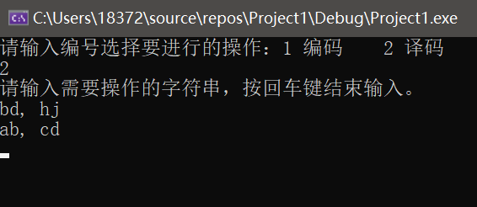

结果分析：由编码操作知“bd, hj”的原码即为“ab, cd”。

- 输入字符串“z,z”，进行编码。
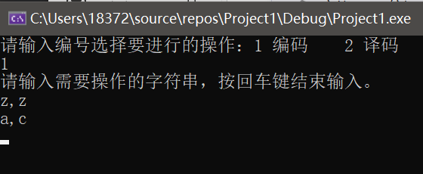

结果分析：
z是字符串中第1个字符，在字母表中z后面的第1个字符为a。
逗号不是英文字母，原样输出。
z是字符串中第3个字符，在字母表中z后面的第3个字符为c。

- 输入字符串“a,c”，进行译码。
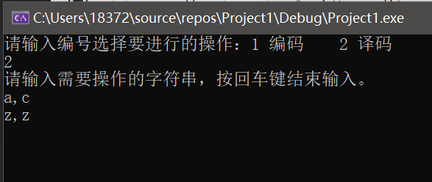

结果分析：由编码操作知“a,c”的原码即为“z,z”。

